智能健康分析系统产品功能

1 系统介绍
系统在浏览器地址栏输入系统地址，进入登录页面。
包括“个体趋势分析、个体变化率分析、团体健康分析、报告管理”4个功能模块
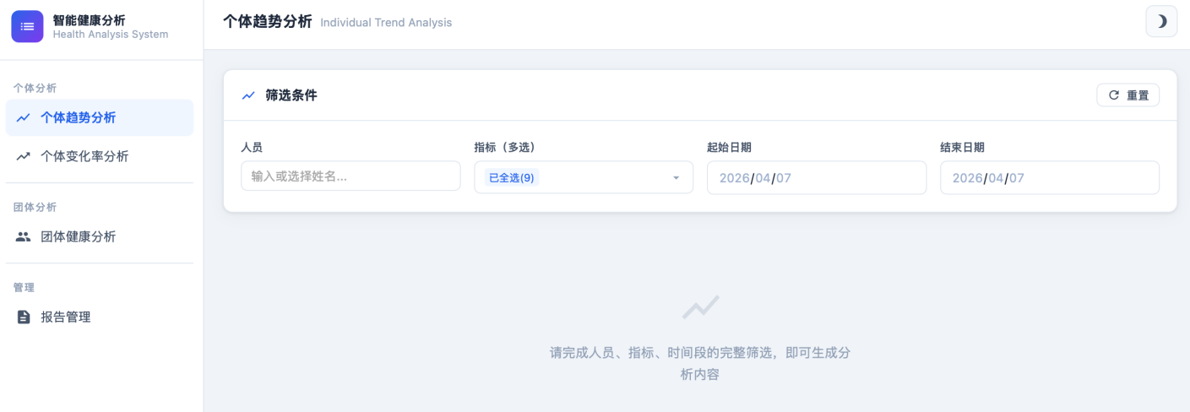

2 个体趋势分析
自定义筛选“人员、指标、时间段”
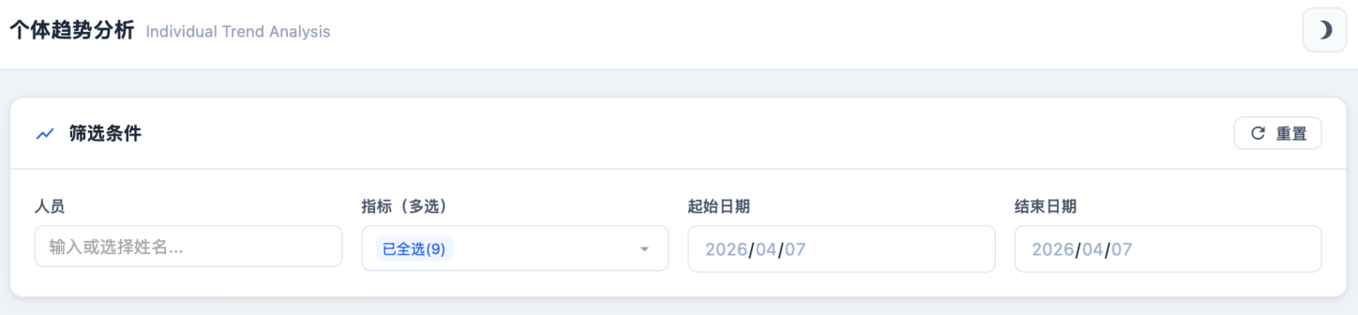
完成筛选之后，自动生成统计表与折线图，统计表中计算每个指标的“平均值、标准差”
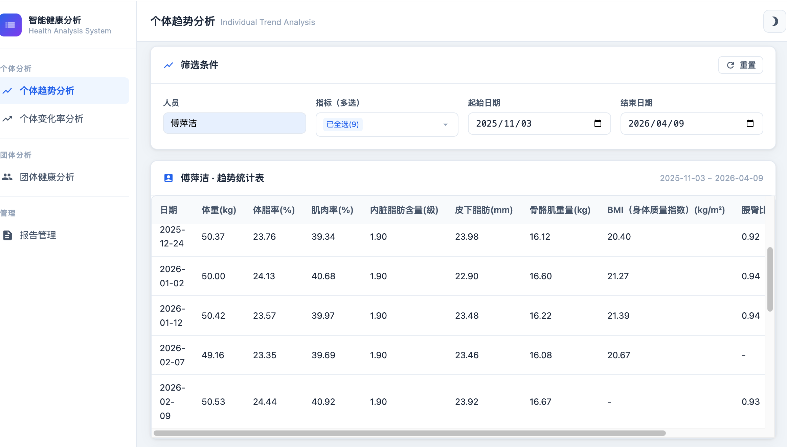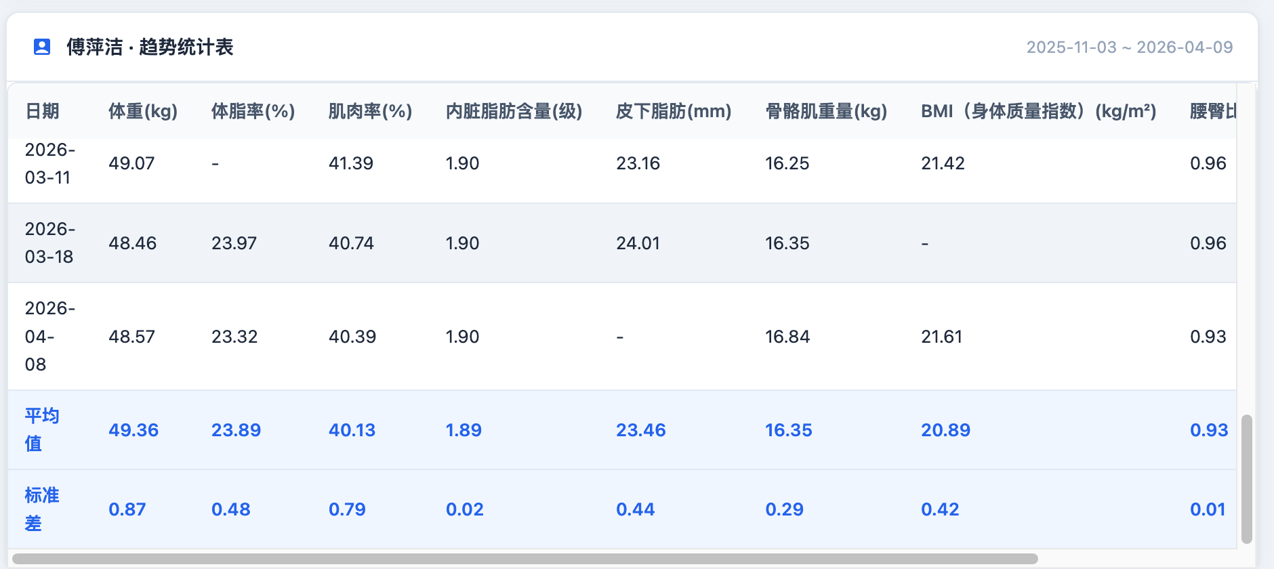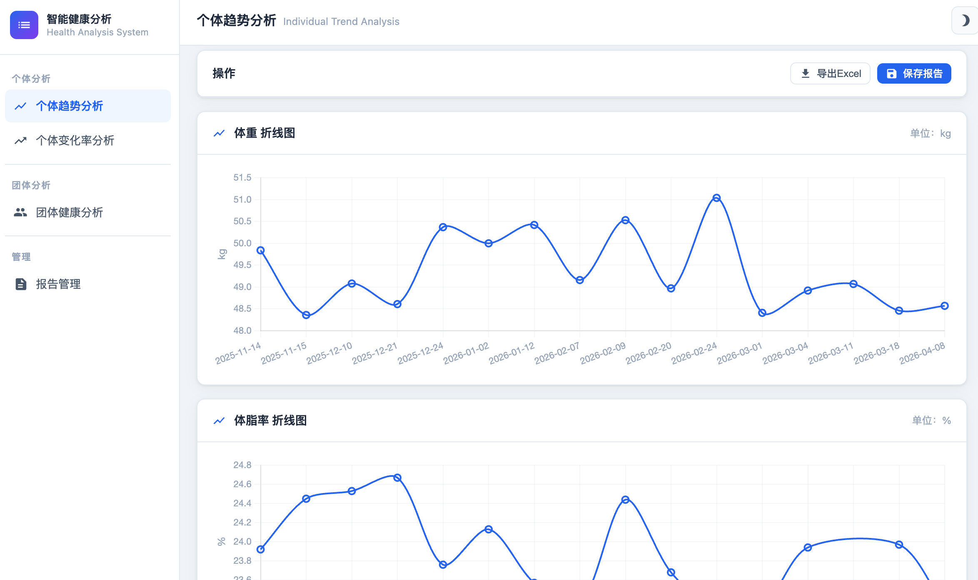
可以将每次筛选结果，保存为报告，在“报告管理”模块查看
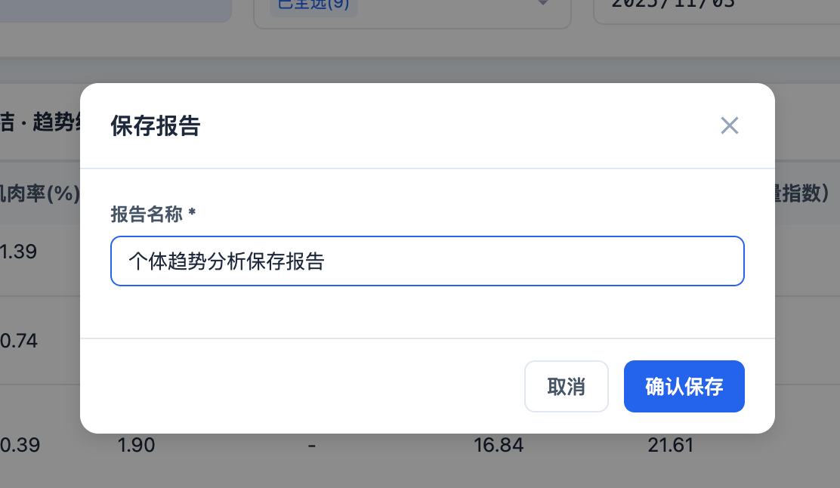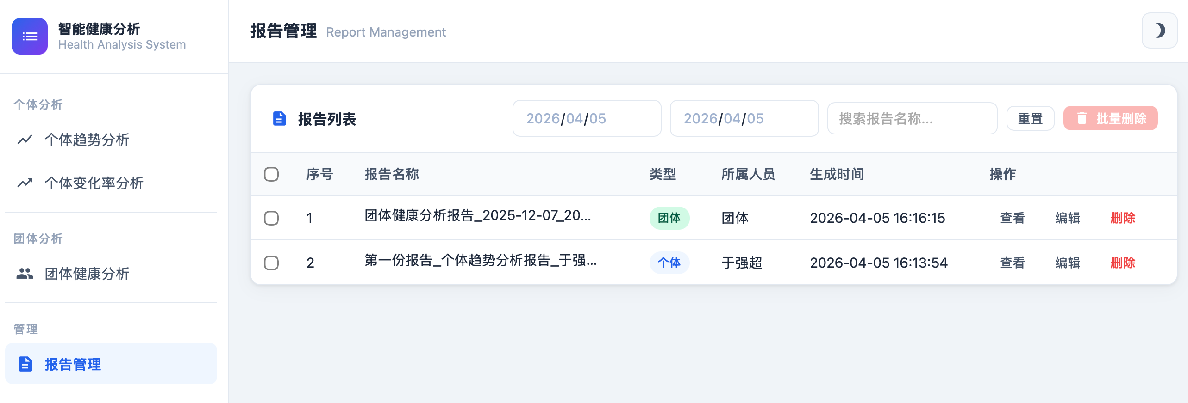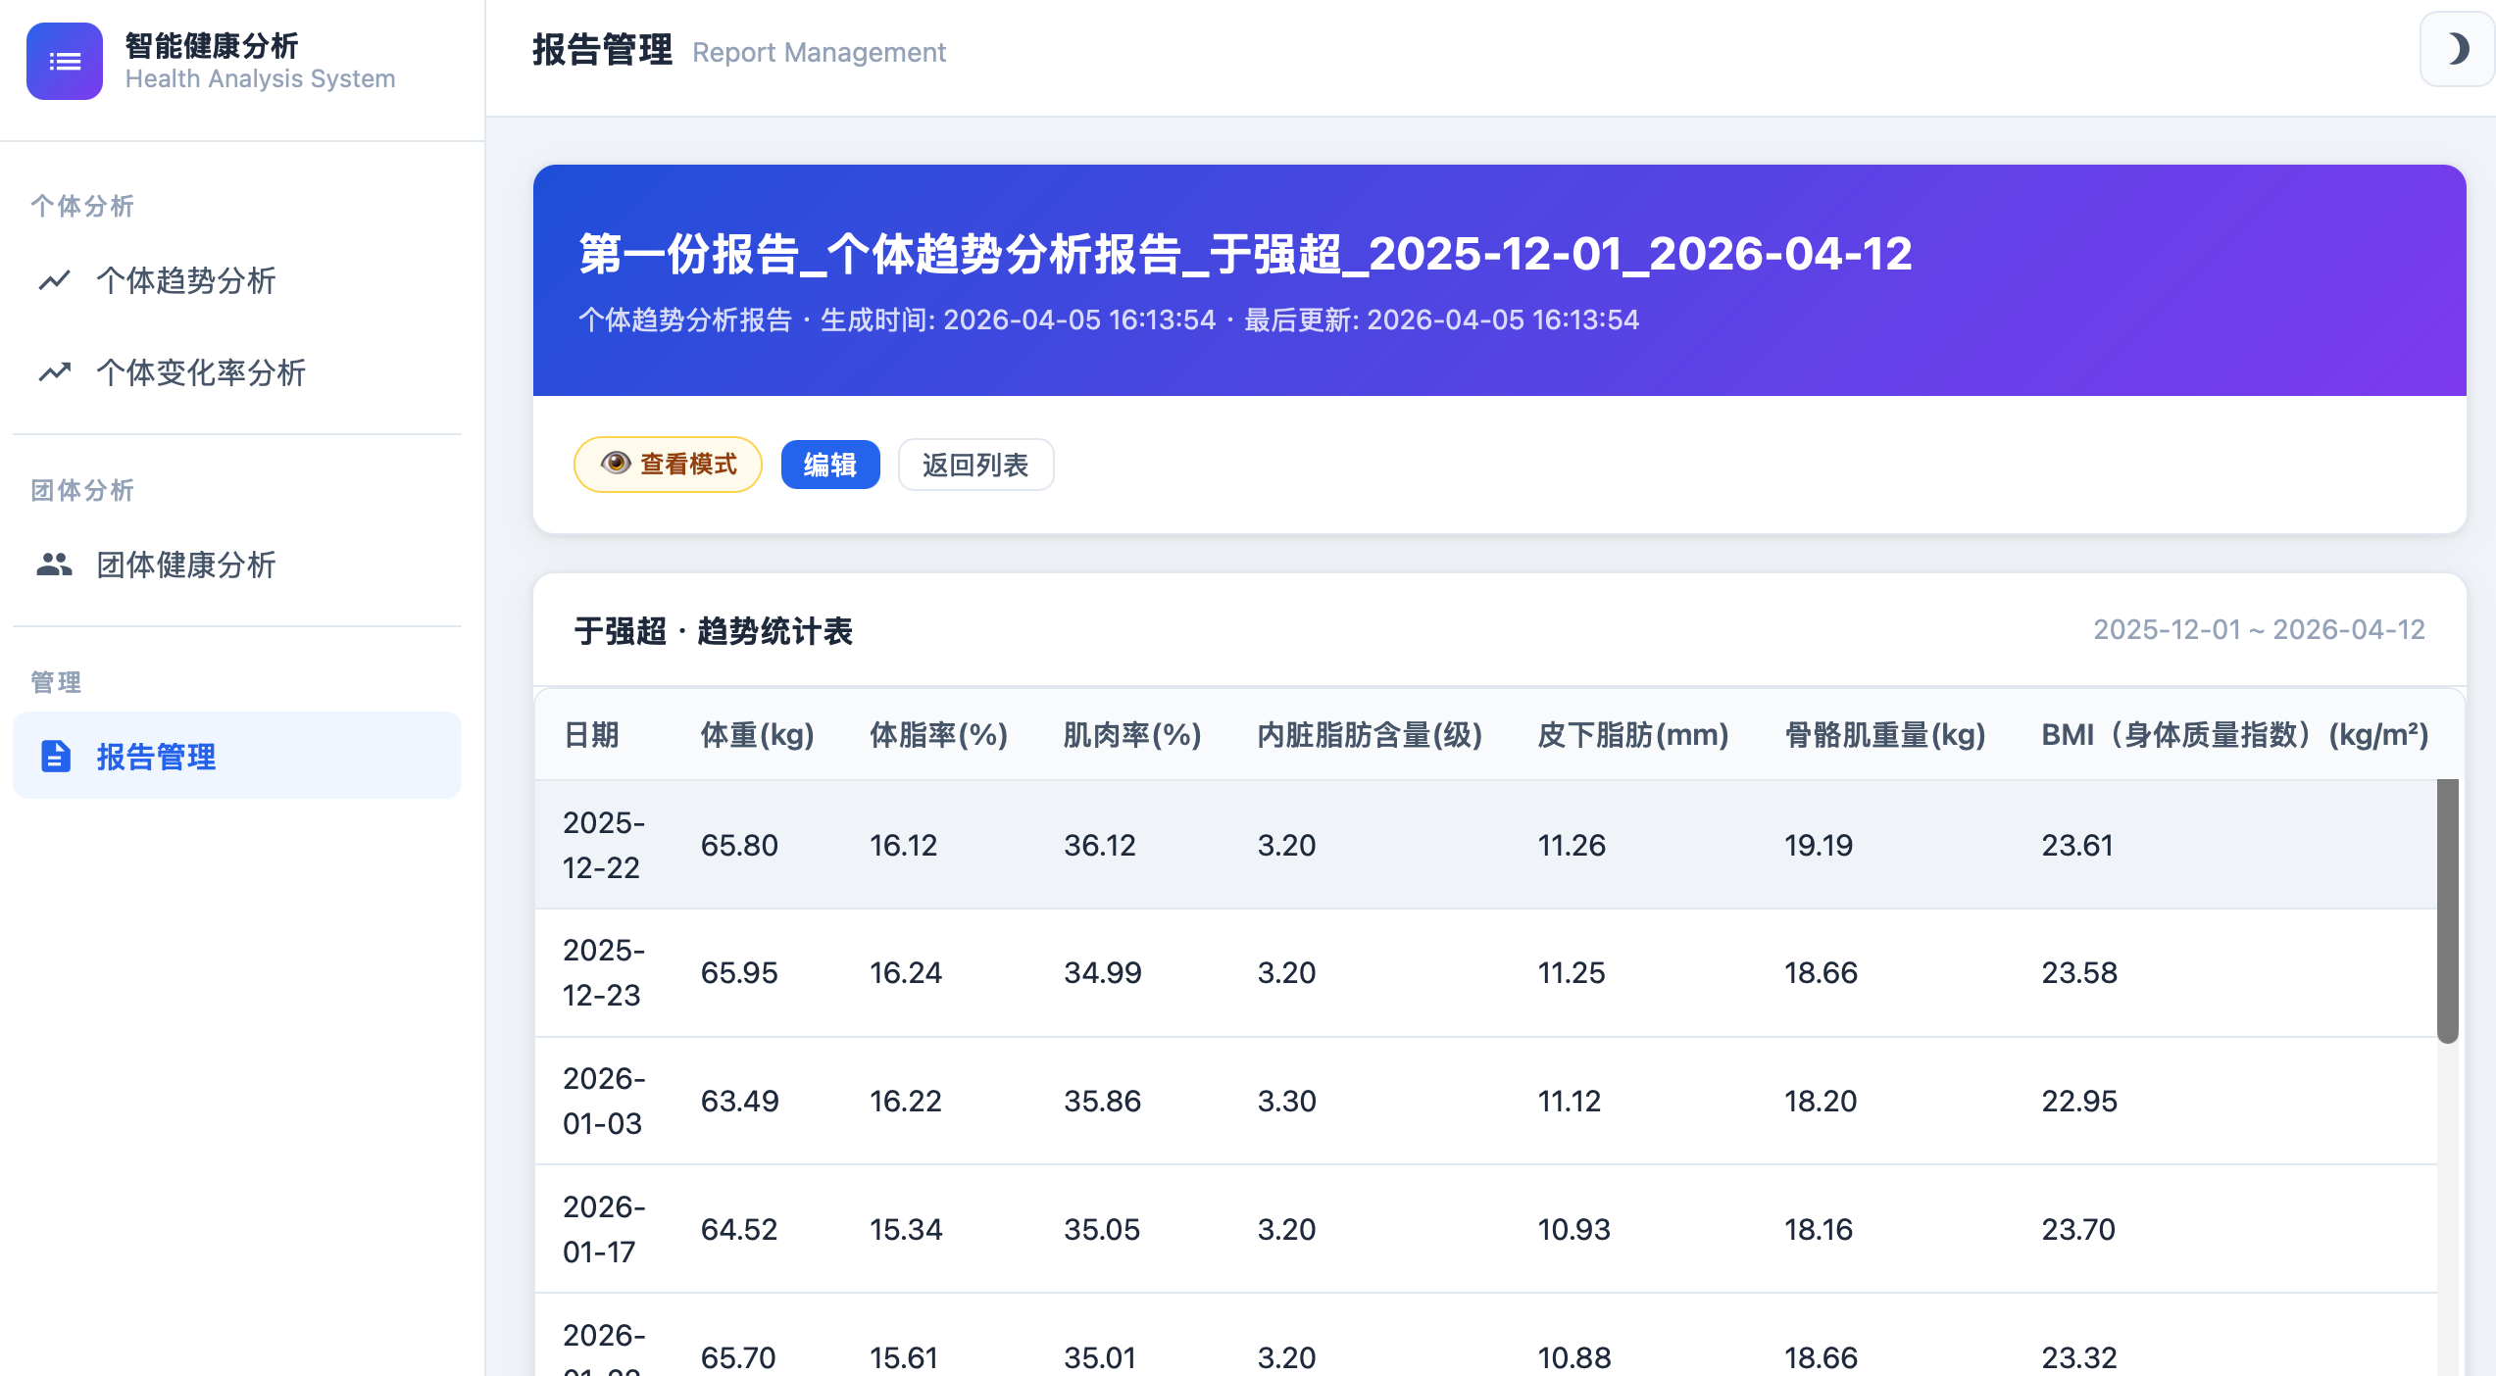
每次筛选结果，可以下载成“Excel文件”或“PDF文件”保存在电脑。Excel文件只显示数据统计表，pdf'文件显示统计表和趋势图
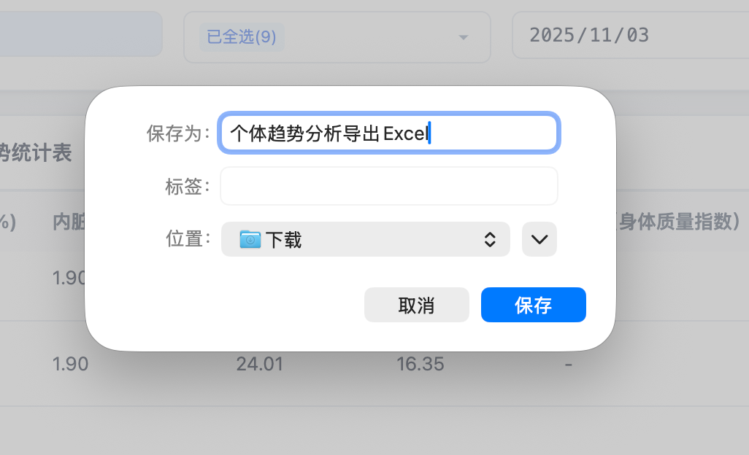

3 个体变化率分析
自定义筛选“人员、指标、每个指标对应的日期”
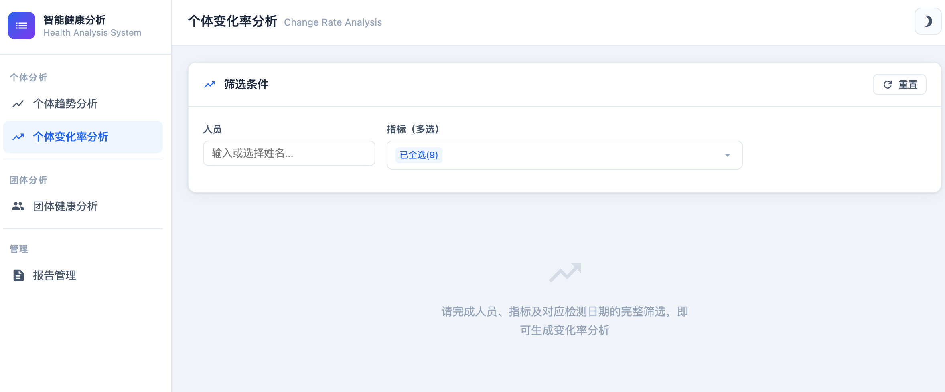
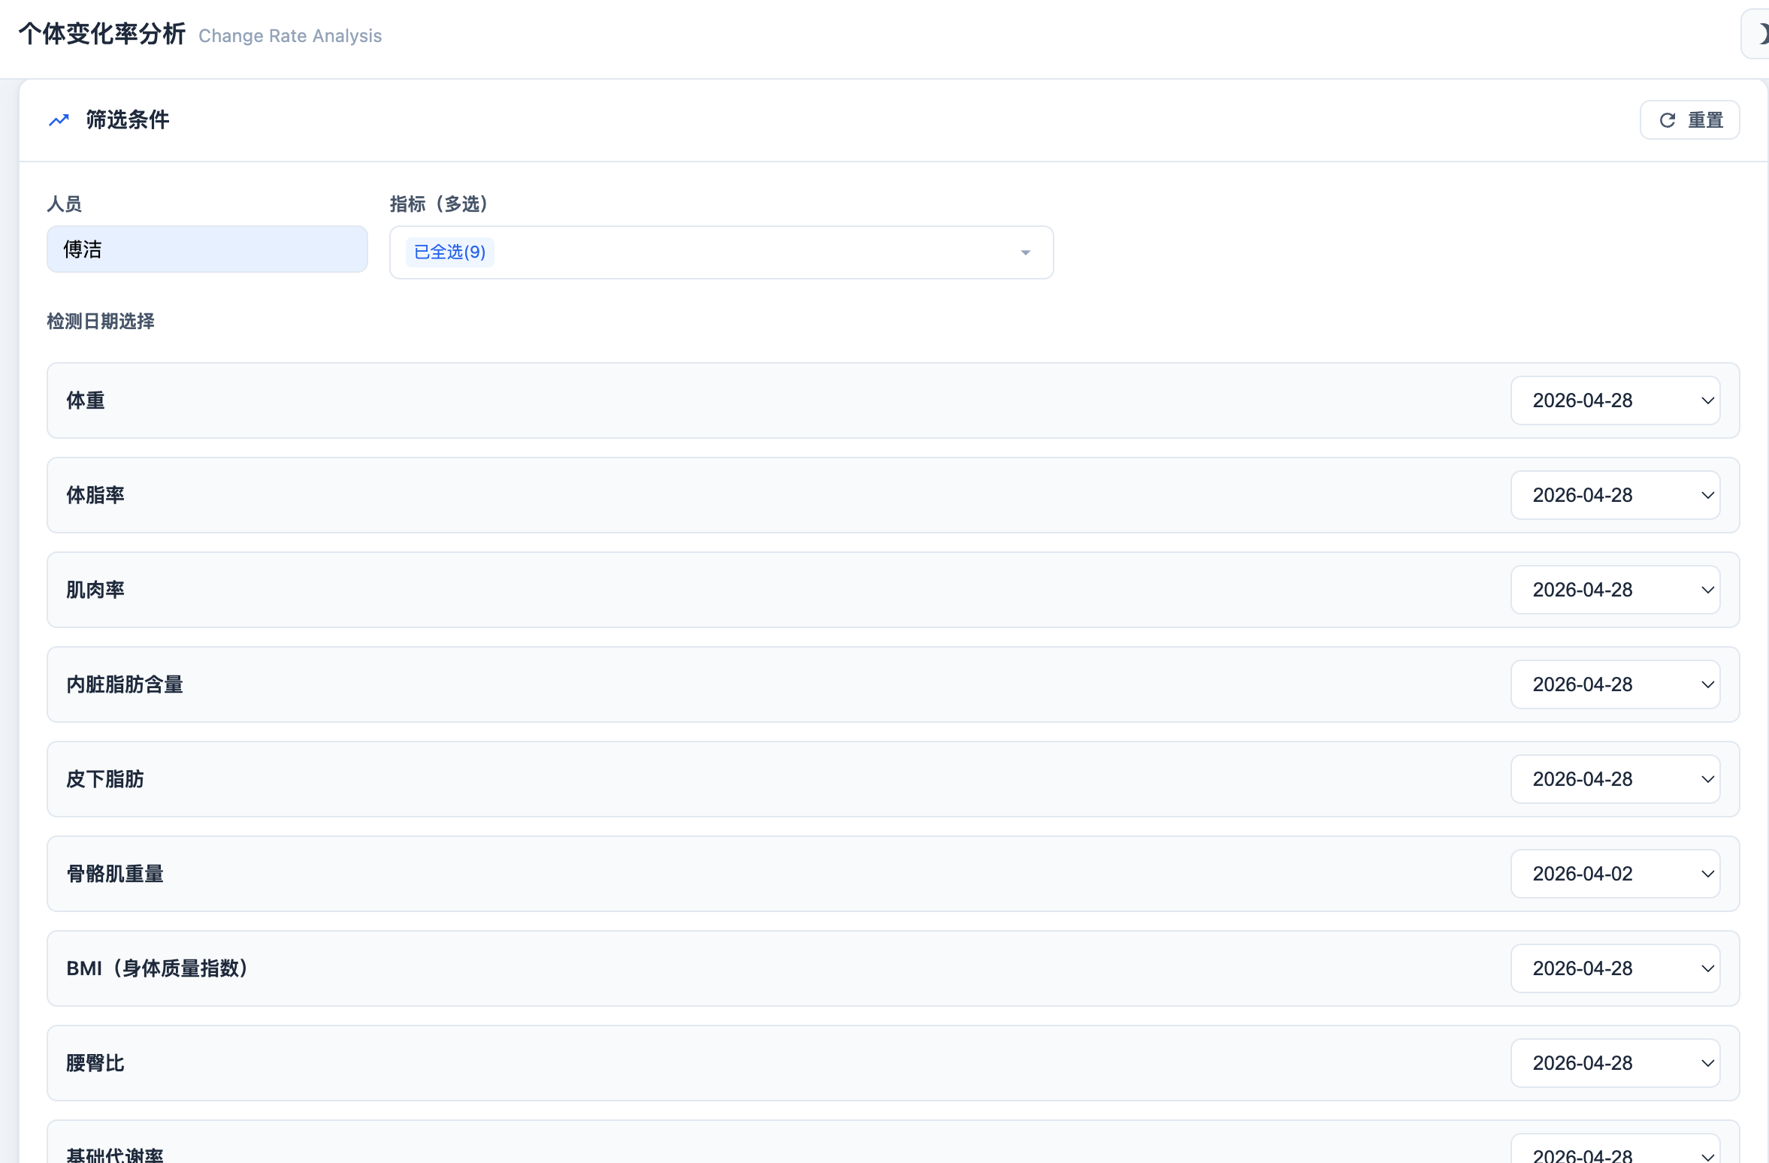
自动生成每个指标的“日变化率、周变化率、月变化率”
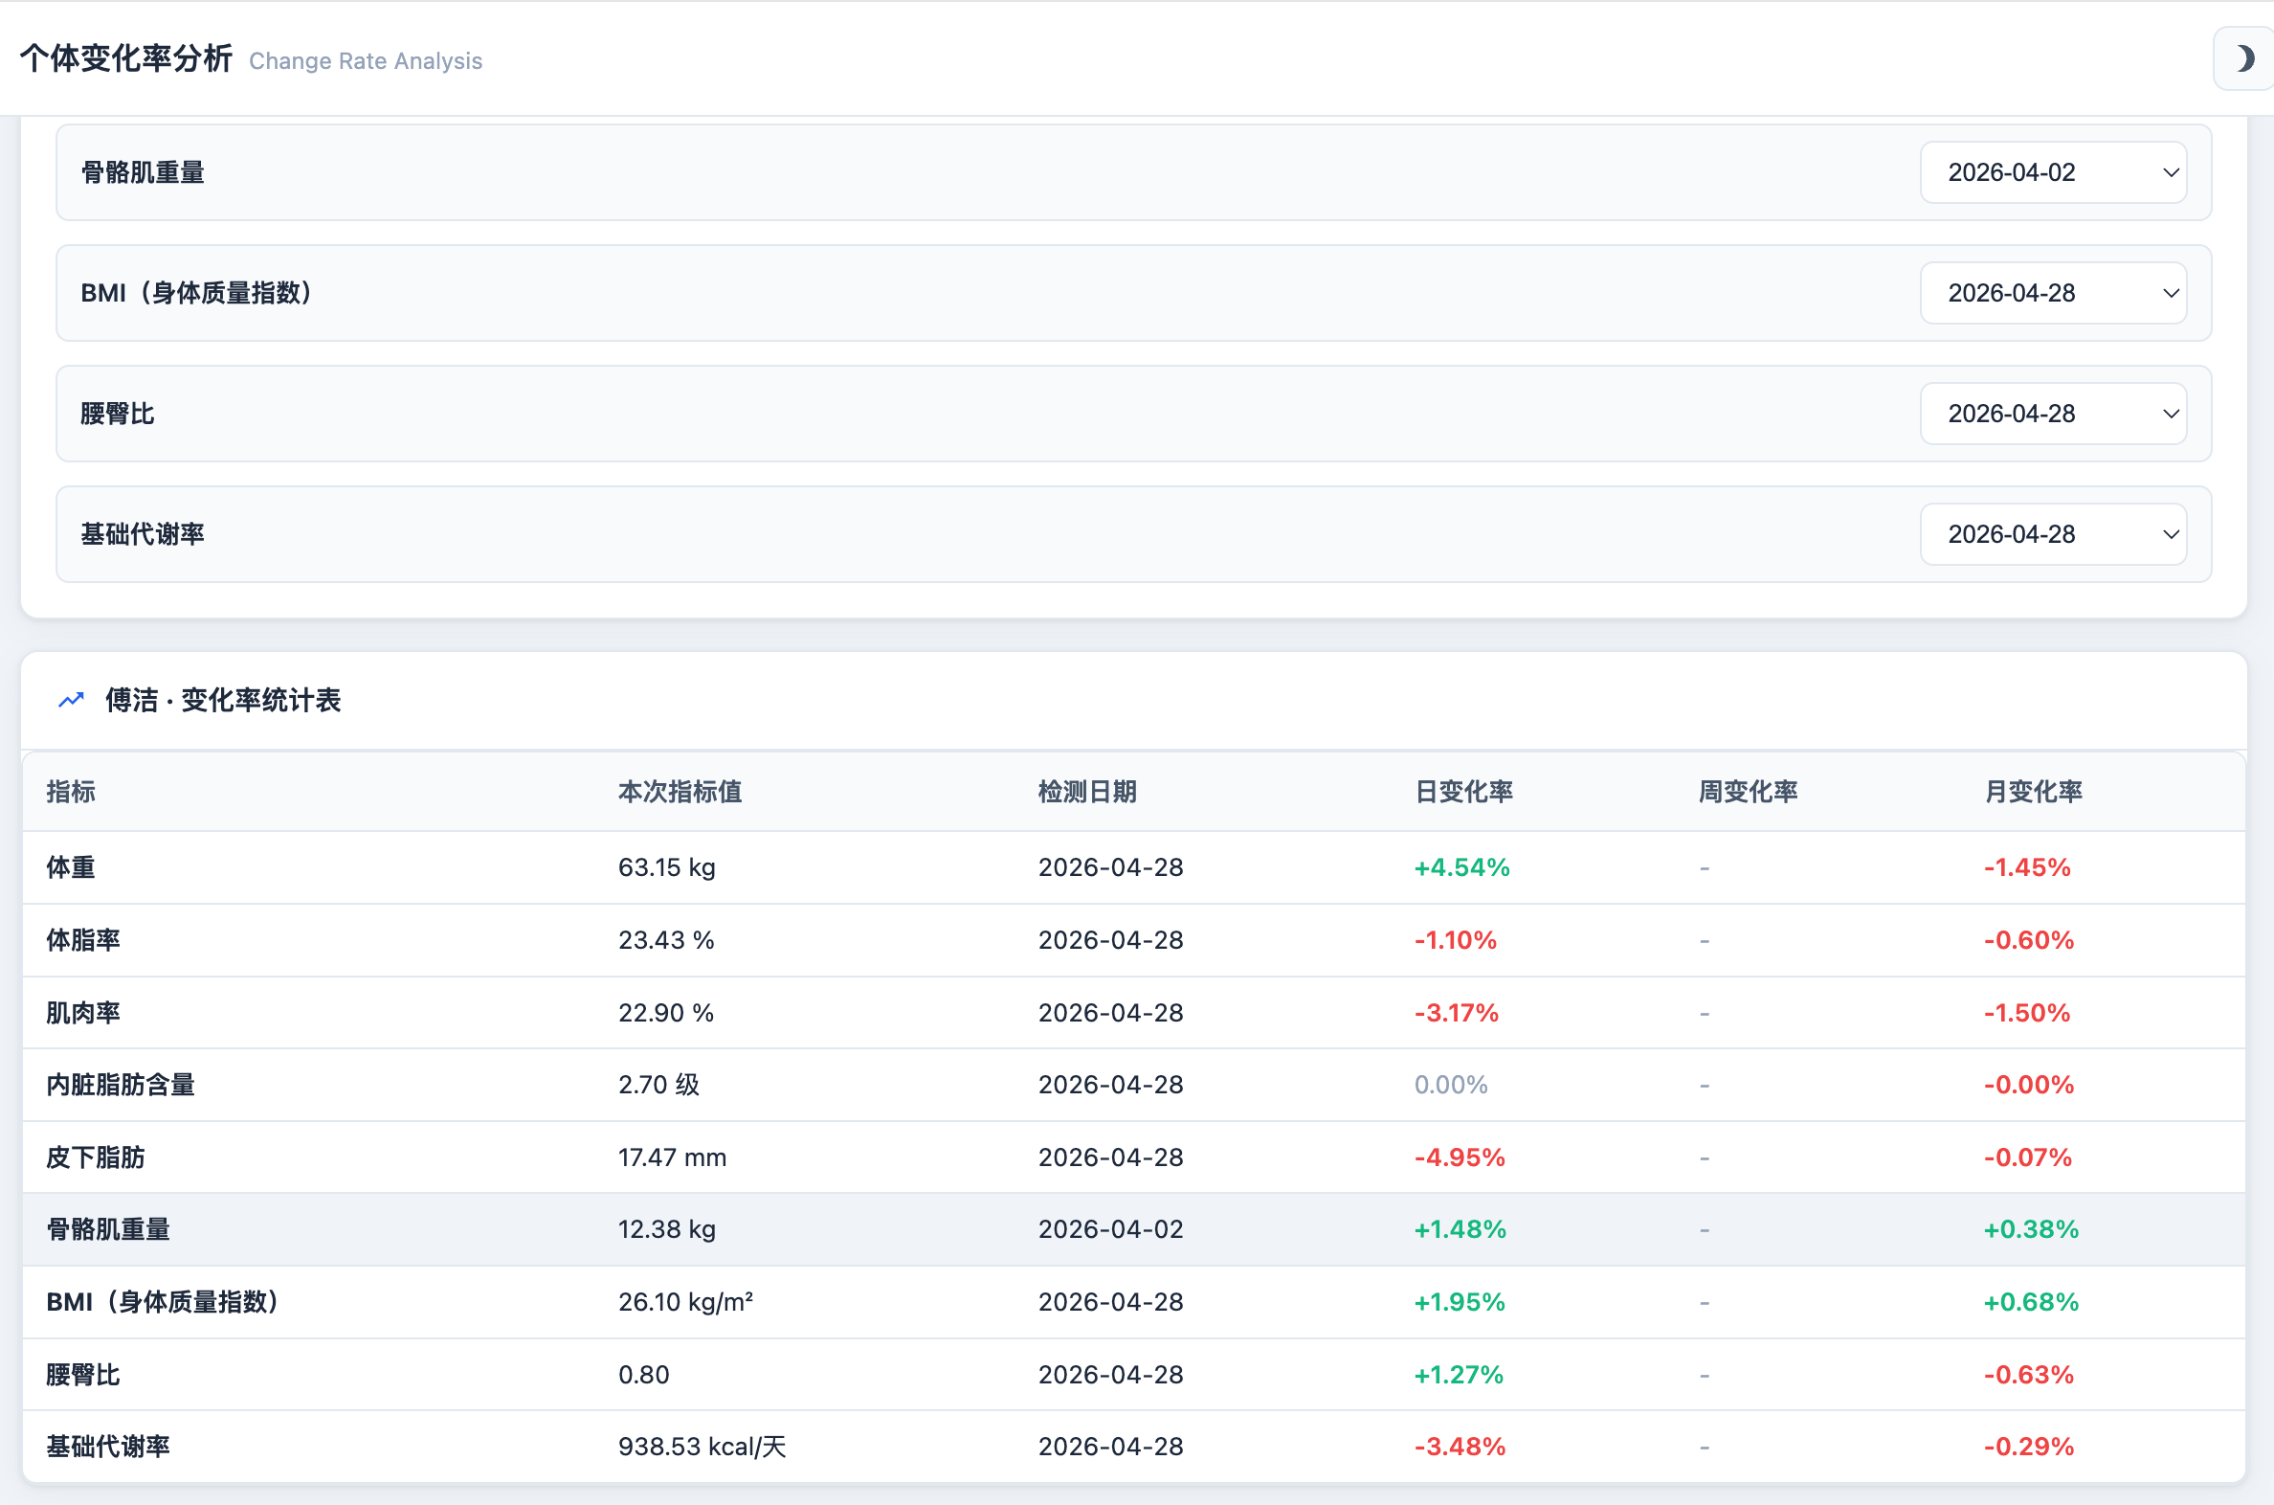
指标计算公式如下
“日变化率、周变化率、月变化率”计算公式如下，取值均为百分比形式：
$$日变化率=\frac{本次指标−上次指标}{上次指标}$$
$$周变化率=\frac{本周平均值−上周平均值}{上周平均值}$$
$$月变化率=\frac{本月平均值−上月平均值}{上月平均值}$$

4 团体健康分析
自定义筛选“性别、年龄、体重范围、健康情况、指标、起始日期、结束日期”，其中“健康情况”筛选包括“健康、高血压、高血糖、高血脂”4种情况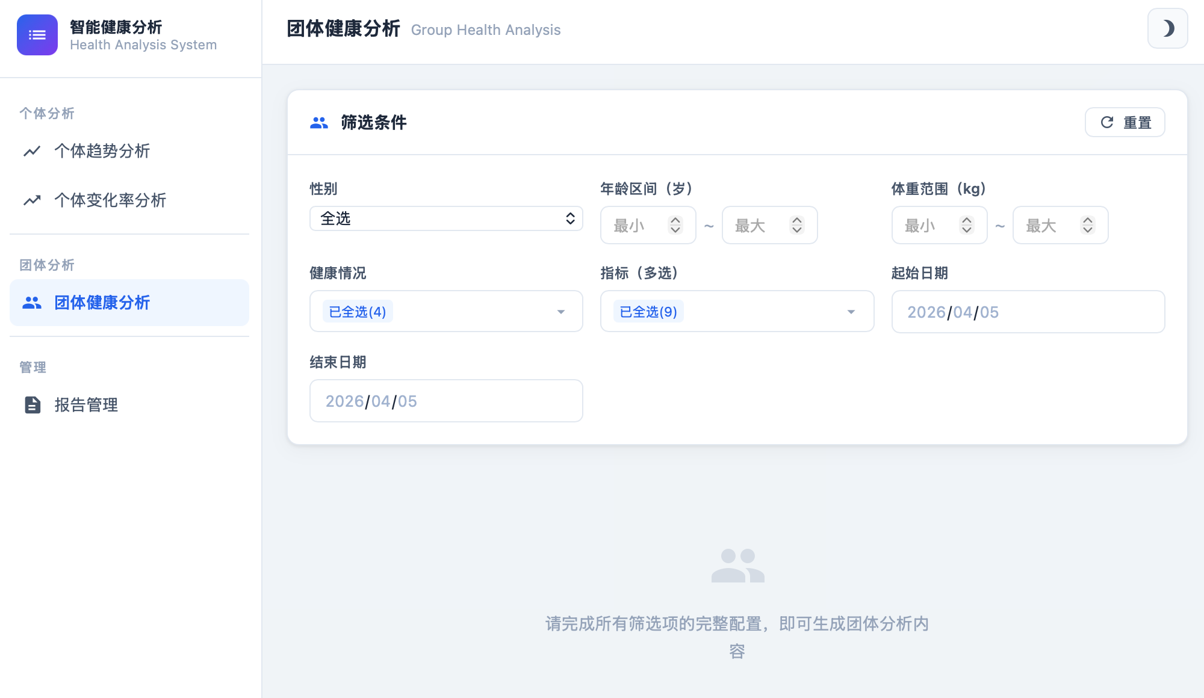
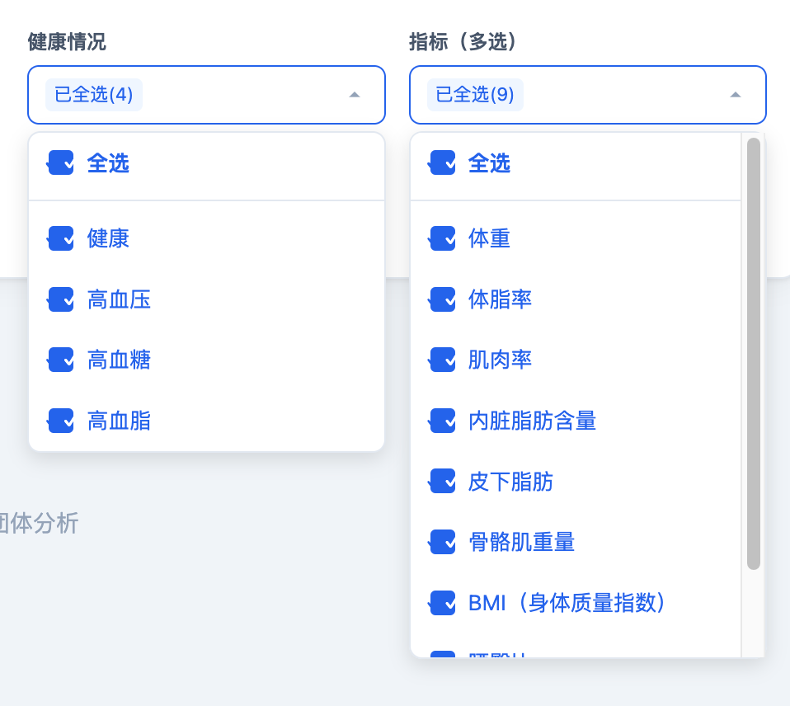
自动生成对应人群数据统计表，计算“平均值与标准差”
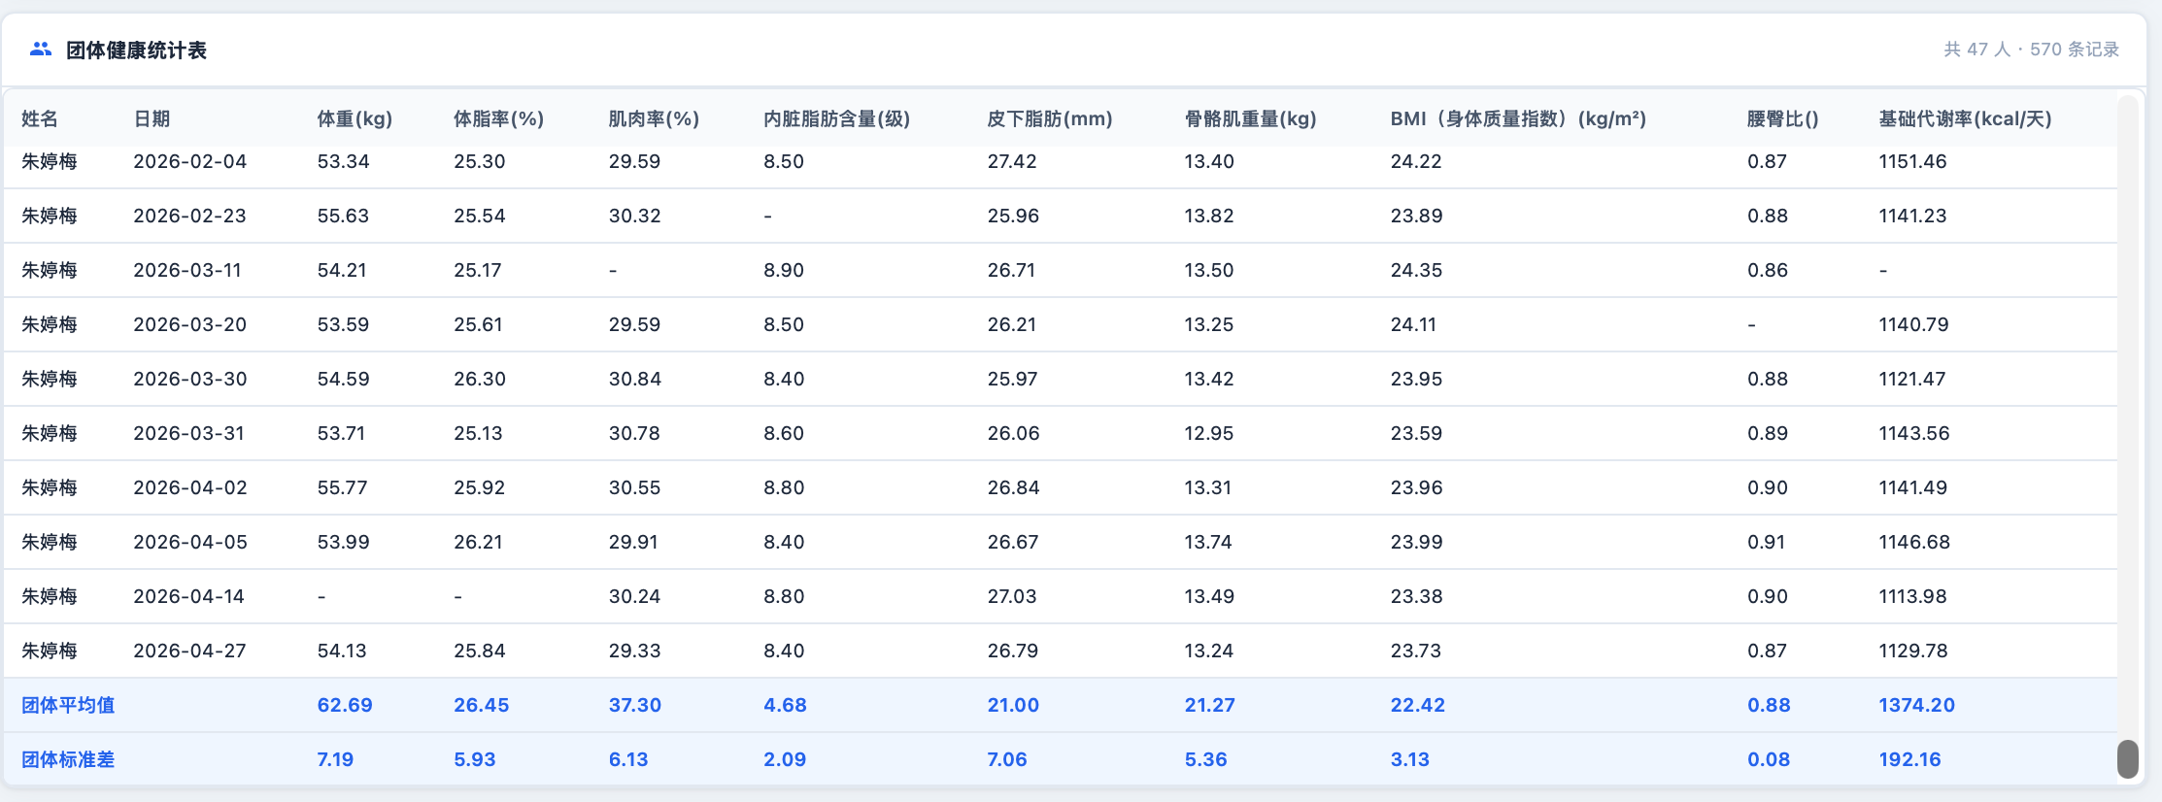
可以将每次筛选结果，保存为报告，在“报告管理”模块查看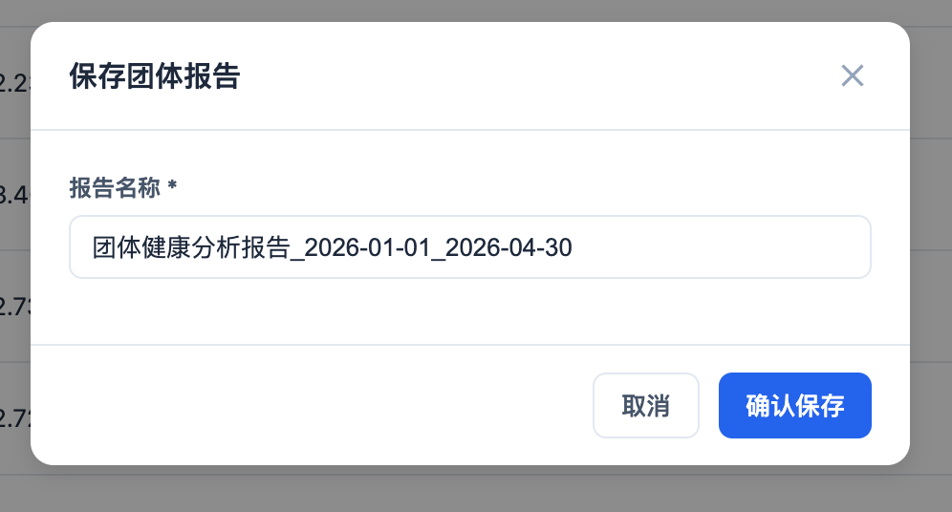
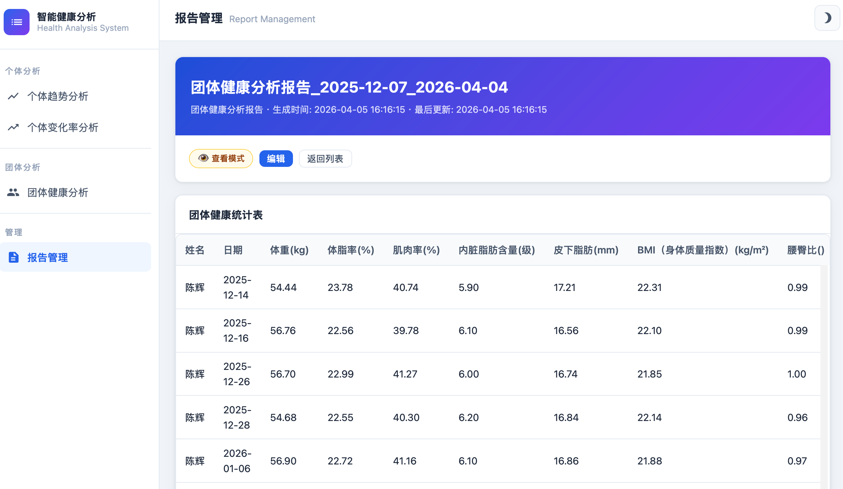
每次筛选结果，可以下载成“Excel文件”或“PDF文件”保存在电脑。Excel文件只显示数据统计表，pdf'文件显示统计表和趋势图
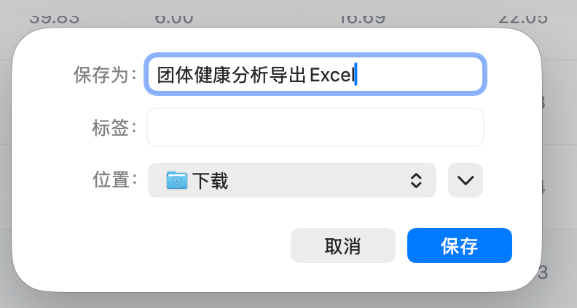

5 报告管理
对「个体趋势分析」「团体健康分析」模块生成的所有报告进行统一管理，支持筛选、查看、编辑、删除、批量删除操作。